Presse-Information

3M Fachveranstaltung Faszination Kleben

Referenten nahmen das Auto der Zukunft ins Visier

Die Zukunft des Automobils hat längst begonnen. Zahlreiche neue Anbieter bringen weltweit die gemeinsame Mobilität auf Touren, Digitalisierung und Elektrifizierung treiben die Entwicklung des Autos an. Wohin die Reise gehen kann, beleuchtete 3M mit der Fachveranstaltung ‚Faszination Kleben‘ am 4. und 5. Dezember im Technologiezentrum in Neuss.

Mehr als 100 Teilnehmer trafen sich im 10. Jahr der fest etablierten Veranstaltung, darunter OEMs, Zulieferer und Experten aus der Wissenschaft. Der Untertitel „Black Box. Zukunftskonzept Automobil“ spiegelt die momentane Situation passend wider: Themen wie Elektromobilität, Connectivity und autonomes Fahren werden die Automobilindustrie drastisch verändern. „Es wird im Auto Funktionen geben, die wir uns heute überhaupt noch nicht vorstellen können“, schilderte der Designexperte Professor Lutz Fügener von der Hochschule Pforzheim. Prof. Dr. Stefan Bratzel, Director des Center of Automotive Management (CAM) prognostizierte, dass sich bislang noch weitestgehend getrennte Geschäftsfelder wie Automotive, Telekommunikation und Digital Business im Auto der Zukunft miteinander verzahnen werden.

Referenten erhellten die Black-Box
Alle sechs Vorträge trugen dazu bei, die Black-Box etwas zu erhellen. Neben Professor Fügener und Prof. Dr. Bratzel referierten Annemie Kleemann, Technologieentwicklerin Hörmann Automotive GmbH, Florian Daniel, Principal Automotive Roland Berger GmbH, Christoph Rochaz, Technical Manager des Geschäftsbereichs 3M Automotive and Aerospace Solutions sowie Prof. Dr. Thomas Druyen, Direktor Institut für Zukunftspsychologie und Zukunftsmanagement, Sigmund Freud Privat Universität Wien. In Workshop-Sessions diskutierten die Teilnehmer anschließend beispielsweise, wie Inspirationen aus der Luftfahrt automobile Bodenkonstruktionen der Zukunft beeinflussen oder wie sich das Exterieur eines Fahrzeugs in der Ära der Elektromobilität verändern wird.

Hybrides Fügeverfahren im leichten Nutzfahrzeug
Annemie Kleemann beleuchtete am Beispiel der Entwicklung eines Chassis für elektrifizierte leichte Nutzfahrzeuge, welche Rolle das Kleben im Umgang mit den sich ändernden Marktanforderungen in Bezug auf neue Fertigungsverfahren, Leichtbaukonstruktionen und Design spielen wird. Crash-Schutz für Batterien, die Maximierung des Ladevolumens oder die Verringerung des Fahrzeuggewichts machen hier neue Entwicklungen notwendig. Kleemann stellte eine ovale Chassisform vor, die bei einem Seitencrash die Kraft umleitet und so die innenliegende Batterie schützt. Die Grundstruktur des Chassis wird von differential gefertigten Mehrkammerprofilen aus gebogenen Spaltprofilen gebildet. Die Längsträger werden mit einem hybriden Verfahren aus Kleben mit einem Structural Adhesive Tape und Laserschweißen oder Blindnieten gefügt. Diese Methode verbindet die Vorteile zweier Fügeverfahren, dazu gehört Handlingsfestigkeit, das Verhindern von Spaltkorrosion und eine leichte und saubere Verarbeitung.

Selbstklebende Türdichtung reduziert Geräuschpegel
Christoph Rochaz von 3M zeigte seinen Zuhörern, wie der Multitechnologiekonzern die Anforderungen seiner automobilen Kunden in neue Prozesse, Technologien und Lösungen für die Serienproduktion transformiert. Er verdeutlichte dies am Beispiel der selbstklebenden Türdichtung. Neben positiven Aspekten wie Designfreiheit und geringerem Transportvolumen reduziert sie ganz erheblich die Geräuschbelastung. Bei einer Frequenz von 4.000 Hertz, wie sie bei schneller Fahrt auf einer Autobahn entstehen kann, verringern sich Außengeräusche um sechs Dezibel. Auch bei einem weiteren Test, bei dem die viskoelastische Eigenschaft des Klebebandes die Dauerwechselbeanspruchung gedämpft hat, setzte sich der Klebstoff gegen Verbindungen aus Metallschrauben und Kunststoffklipsen durch. Zahlreiche weitere Anwendungsbeispiele zeigen, dass das Kleben in vielen Anwendungsfällen bereits heute herkömmliche mechanische Fügeverfahren erfolgreich ersetzt und das Gewicht eines Fahrzeugs deutlich reduzieren kann.

Weitere Informationen unter www.3M.de/Automotive

Neuss, den 13. Dezember 2018

Zeichen mit Leerzeichen: 4.090

Über 3M
Der Multitechnologiekonzern 3M wurde 1902 in Minnesota, USA, gegründet und zählt heute zu den innovativsten Unternehmen weltweit. 3M ist mit mehr als 90.000 Mitarbeitern in 200 Ländern vertreten und erzielte 2017 einen Umsatz von über 31 Mrd. US-Dollar. Grundlage für seine Innovationskraft ist die vielfältige Nutzung von 46 eigenen Technologieplattformen. Heute umfasst das Portfolio mehr als 55.000 verschiedene Produkte für fast jeden Lebensbereich. 3M hält über 25.000 Patente und macht rund ein Drittel seines Umsatzes mit Produkten, die weniger als fünf Jahre auf dem Markt sind.

Bildunterschriften:

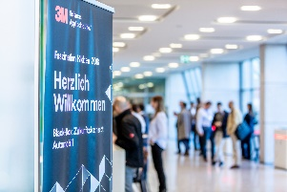
Faszination Kleben 1: Am 4. und 5. Dezember 2018 veranstaltete der Multitechnologiekonzern 3M seine Fachveranstaltung „Faszination Kleben“.

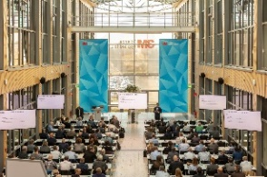
Faszination Kleben 2: Mehr als 100 Teilnehmer trafen sich im 10. Jahr der mittlerweile fest etablierten Veranstaltung bei 3M in Neuss.

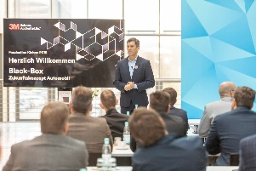
Faszination Kleben 3: Roman Zur, Regional Sales und Marketing Manager für den 3M Geschäftsbereich Automotive & Aerospace, begrüßte die Teilnehmer zur Veranstaltung mit dem Titel-Thema „Black-Box Zukunftskonzept Automobil“.

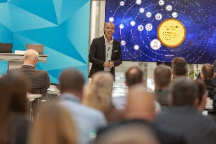
Faszination Kleben 4: Prof. Dr. Stefan Bratzel, Director des Center of Automotive Management (CAM), referierte über die Treiber neuer Geschäftsmodelle und Mobilitätskonzepte und zeigte auf Grundlage aktueller Fakten die Auswirkungen auf das Exterieur der Zukunft.

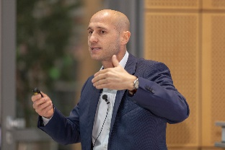
Faszination Kleben 5: Christoph Rochaz, technischer Manager des Geschäftsbereichs 3M Automotive and Aerospace Solutions, zeigte anhand realer Beispiele wie 3M die Anforderungen seiner automobilen Kunden in neue Prozesse, Technologien und Lösungen für die Serienproduktion transformiert.

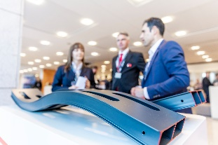
Faszination Kleben 6: Die Hörmann Automotive GmbH präsentierte im Rahmen der „Faszination Kleben“ ihre neuartige Entwicklung eines ovalen Chassis für elektrifizierte leichte Nutzfahrzeuge, dessen Längsträger (als Prototyp vorne im Bild zu sehen) durch ein Structural Adhesive Tape in Verbindung mit Laserschweißen oder Blindnieten gefügt ist.

Presse-Kontakt 3M Christiane Bauch, Tel.: +49 2131 14-2457
E-Mail: cbauch@3M.com
3M Deutschland GmbH
Carl-Schurz-Str. 1
41453 Neuss
+49 2131 14-0

Deutschland
www.3M.de
www.3M.de/presse
https://twitter.com/3MDeutschland
https://www.facebook.com/3MDeutschland

Österreich
www.3M.com/at
https://www.3maustria.at/3M/de_AT/pressroom-alp/
https://twitter.com/3MAustria
https://www.facebook.com/3MAustria

Schweiz
www.3M.com/ch
https://www.3mschweiz.ch/3M/de_CH/pressroom-alp/
https://twitter.com/3MSchweiz
https://www.facebook.com/3MSchweiz

